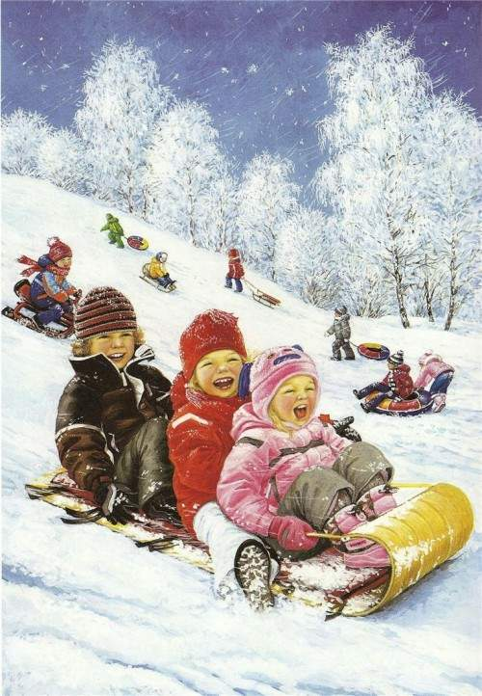
Безопасность в зимний период.
Детям и родителям!
Санки, лыжи, коньки - самые любимые развлечения детей зимой. К сожалению, именно они становятся причиной многих травм. Здесь возрастает роль взрослых, которые должны научить ребенка правилам поведения, позволяющим избежать получения травм, и усилить контроль за их соблюдением. Необходимо проверить санки, не повреждены ли они, крепление на лыжах, надежно и правильно прикреплено оно к ногам ребенка, а коньки на соответствие размера.
Именно взрослые должны проконтролировать места, где играют их дети зимой. Склон, который выбирается для спуска на санках или лыжах, обязательно должен быть вдалеке от дороги, свободен от палок и корней деревьев. Каждый ребенок должен понимать, что катаясь с закрытыми глазами, можно столкнуться с соседом или деревом, а спуск спиной, снижает возможность управлять санками или лыжами, своевременно и адекватно реагировать на опасность. Особенно опасно цепляться к транспортным средствам, привязывать санки друг к другу, перевернувшись, одни санки потянут за собой другие.
На коньках лучше всего кататься в специально оборудованных местах или катках. Если не удается избежать зимних игр на замершем море, то дети должны знать основные правила поведения на льду:
- нельзя использовать первый лед для катания, молодой лед тонок, непрочен и может не выдержать тяжести человека;
- избегать места близкие к прорубям, спускам теплой воды от промышленных предприятий, рыбацким лункам и др.;
- опасно выбегать и прыгать с берега на лед, когда неизвестна его прочность;
- не следует испытывать прочность льда ударами ногой, можно провалиться.
Игра в снежки, еще одна зимняя забава, которая может привести к повреждениям глаз, поэтому задача взрослых убедить ребенка беречься от попадания снега в лицо и не бросать снежки с ледяной корочкой и обледенелыми кусочками снега в друзей, особенно в голову.
ГОЛОЛЕД - это слой плотного льда, образовавшийся на поверхности земли, тротуарах, проезжей части улицы и на предметах (деревьях, проводах и т.д.) при намерзании переохлажденного дождя и мороси (тумана). Обычно гололед наблюдается при температуре воздуха от 0'С до минус 3'С. Корка намерзшего льда может достигать нескольких сантиметров.
ГОЛОЛЕДИЦА - это тонкий слой льда на поверхности земли, образующийся после оттепели или дождя в результате похолодания, а также замерзания мокрого снега и капель дождя.

КАК ДЕЙСТВОВАТЬ ВО ВРЕМЯ ГОЛОЛЕДА (ГОЛОЛЕДИЦЫ)
Если в прогнозе погоды дается сообщение о гололеде или гололедице, примите меры для снижения вероятности получения травмы. Гололед, довольно частое атмосферное явление зимой, является причиной множества травм и переломов. Подготовьте малоскользящую обувь (предпочтение лучше отдать обуви с ребристой подошвой), без каблуков. На сухую подошву наклейте лейкопластырь или изоляционную ленту, можете натереть подошвы песком (наждачной бумагой).
Передвигайтесь осторожно, не торопясь, наступая на всю подошву. При этом ноги должны быть слегка расслаблены, руки свободны.
Уважаемые родители, научите ребенка перемещаться по скользкой улице: нужно не спешить, избегать резких движений, постоянно смотреть себе под ноги. Ноги должны быть слегка расслабленны и согнуты в коленях, корпус при этом чуть наклонен вперед. Держать руки в карманах в гололед опасно, при падении едва ли будет время их вынуть и ухватиться за что-нибудь. Огромную опасность в гололед представляют ступеньки, по возможности избегайте их, если это невозможно, то ногу при спуске по лестнице необходимо ставить вдоль ступеньки, в случае потери равновесия такая позиция смягчит падение.
Гололед зачастую сопровождается обледенением. В этом случае особое внимание обращайте на провода линий электропередач, контактных сетей электротранспорта. Если Вы увидели оборванные провода, сообщите администрации населенного пункта о месте обрыва.
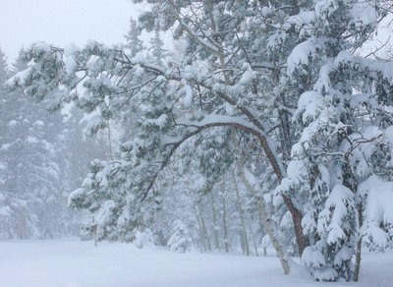
КАК ДЕЙСТВОВАТЬ ПРИ ПОЛУЧЕНИИ ТРАВМЫ
Обратитесь в травматологический пункт или пункт неотложной медицинской помощи. Оформите бюллетень или справку о травме, которые могут быть использованы Вами при обращении в суд по месту жительства или по месту получения травмы с исковым заявлением о возмещении ущерба.

ЗАНОС СНЕЖНЫЙ - это гидрометеорологическое бедствие, связанное с обильным выпадением снега, при скорости ветра свыше 15 м/с и продолжительности снегопада более 12 часов.
МЕТЕЛЬ - перенос снега ветром в приземном слое воздуха. Различают поземок, низовую и общую метель. При поземке и низовой метели происходит перераспределение ранее выпавшего снега, при общей метели, наряду с перераспределением, происходит выпадение снега из облаков. Снежные заносы и метели. Их опасность для населения заключается в заносах дорог, населенных пунктов и отдельных зданий. Высота заноса может быть более 1м. Возможно снижение видимости на дорогах до 20-50м, а также частичное разрушение легких зданий и крыш, обрыв воздушных линий электропередачи и связи.

КАК ПОДГОТОВИТЬСЯ К МЕТЕЛЯМ И ЗАНОСАМ
Если Вы получили предупреждение о сильной метели, плотно закройте окна, двери, чердачные люки и вентиляционные отверстия. Стекла окон оклейте бумажными лентами, закройте ставнями или щитами. Подготовьте двухсуточный запас воды и пищи, запасы медикаментов, средств автономного освещения (фонари, керосиновые лампы, свечи), походную плитку, радиоприемник на батарейках. Уберите с балконов и подоконников вещи, которые могут быть захвачены воздушным потоком. Включите радиоприемники и телевизоры - по ним может поступить новая важная информация. Подготовьтесь к возможному отключению электроэнергии. Перейдите из легких построек в более прочные здания. Подготовьте инструмент для уборки снега.
КАК ДЕЙСТВОВАТЬ ВО ВРЕМЯ СИЛЬНОЙ МЕТЕЛИ
Лишь в исключительных случаях выходите из зданий. Запрещается выходить в одиночку. Сообщите членам семьи или соседям, куда Вы идете и когда вернетесь. В автомобиле можно двигаться только по большим дорогам и шоссе. При выходе из машины не отходите от нее за пределы видимости. Остановившись на дороге, подайте сигнал тревоги прерывистыми гудками, поднимите капот или повесьте яркую ткань на антенну, ждите помощи в автомобиле. При этом можно оставить мотор включенным, приоткрыв стекло для обеспечения вентиляции и предотвращения отравления угарным газом. Если Вы потеряли ориентацию, передвигаясь пешком вне населенного пункта, зайдите в первый попавшийся дом, уточните место Вашего нахождения и, по возможности, дождитесь окончания метели. Если Вас покидают силы, ищите укрытие и оставайтесь в нем. Будьте внимательны и осторожны при контактах с незнакомыми Вам людьми, так как во время стихийных бедствий резко возрастает число краж из автомобилей, квартир и служебных помещений.
КАК ДЕЙСТВОВАТЬ ПОСЛЕ СИЛЬНОЙ МЕТЕЛИ
Если в условиях сильных заносов Вы оказались блокированным в помещении, осторожно, без паники выясните, нет ли возможности выбраться из-под заносов самостоятельно (используя имеющийся инструмент и подручные средства). Сообщите в управление по делам ГО и ЧС или в администрацию населенного пункта о характере заносов и возможности их самостоятельной разборки. Если самостоятельно разобрать снежный занос не удается, попытайтесь установить связь со спасательными подразделениями. Включите радиотрансляционный приемник (телевизор) и выполняйте указания местных властей. Примите меры к сохранению тепла и экономному расходованию продовольственных запасов.

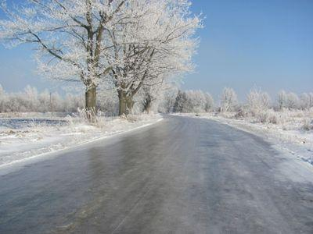

Первая помощь при обморожениях Чаще подвергаются действию холода периферические части тела: пальцы ног и рук, а также нос, уши, щеки. Обморожения возникают только при длительном воздействии холода, обычно в результате низкой температуры воздуха, а также при соприкосновении тела с холодным металлом на морозе, с жидким и сжатым воздухом или сухой углекислотой. Обморожение наступает при нулевой температуре воздуха, когда повышена влажность, сильный ветер, а на человеке промокшая одежда или обувь. Предрасполагают к обморожению общее состояние организма вследствие голодания, утомления или заболевания.
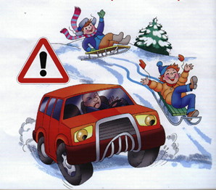
Различают четыре степени обморожения тканей:
Первая - покраснение и отек;
Вторая - образование пузырей;
Третья - омертвение кожи и образование струпа;
Четвертая - омертвение части тела (пальцев, стопы).
НЕЛЬЗЯ:
- Быстро согревать обмороженные места (обкладывание грелками, горячий душ, теплая ванна, интенсивное растирание, согревание у открытого огня и т.п.), так как при этом пораженные ткана, нагреваясь, но не получая из крови кислорода, чернеют и отмирают;
- Растирать обмороженные участки снегом из-за повреждения мелкими льдинками поверхности кожи и занесения инфекции;
- Натирать обмороженные участки тела жиром, так как это нарушает кожное дыхание и препятствует выводу из пор продуктов распада пораженных тканей.
ПОМНИТЕ: спасти обмороженные ткани можно, только немедленно обратившись в хирургическое отделение ближайшей больницы!
ВАШИ ДЕЙСТВИЯ:
- При обморожении (чувство жжения, покалывания, онемения) осторожно разотрите обмороженный участок рукой или шерстяным шарфом. Снимите перчатки или обувь, руки согрейте дыханием и легким массажем, а стопы ног разотрите в направлении сверху вниз.
- При сильном обморожении (потеря чувствительности, боль, бледная и холодная кожа) укутайте пораженное место, теплыми вещами или по возможности несколькими слоями ваты, марли, полиэтилена и постарайтесь быстрее добраться до теплого помещения. Немедленно сами или с помощью соседей вызовите врача. Повязку не снимайте, иначе в результате перепада температур нарушится нормальное кровообращение в тканях.
- Пейте любой горячий напиток (сладкий чай, кофе, молоко), примите таблетку аспирина и анальгина, а также 2 таблетки но-шпы, 15-20 капель корвалола или валокордина под язык положите таблетку валидола или нитроглицерина и ждите врача.
Памятка по безопасности на водных объектах в зимний период. Правила поведения на льду:
1. Ни в коем случае нельзя выходить на лед в темное время суток и при плохой видимости (туман, снегопад, дождь).
2. При переходе через реку пользуйтесь ледовыми переправами.
3. Нельзя проверять прочность льда ударом ноги. Если после первого сильного удара поленом или лыжной палкой покажется хоть немного воды, - это означает, что лед тонкий, по нему ходить нельзя. В этом случае следует немедленно отойти по своему же следу к берегу, скользящими шагами, не отрывая ног ото льда и расставив их на ширину плеч, чтобы нагрузка распределялась на большую площадь. Точно так же поступают при предостерегающем потрескивании льда и образовании в нем трещин.
4. При вынужденном переходе водоема безопаснее всего придерживаться проторенных троп или идти по уже проложенной лыжне. Но если их нет, надо перед тем, как спуститься на лед, очень внимательно осмотреться и наметить предстоящий маршрут.
5. При переходе водоема группой необходимо соблюдать расстояние друг от друга (5-6 м).
6. Замерзшую реку (озеро) лучше перейти на лыжах, при этом: крепления лыж расстегните, чтобы при необходимости быстро их сбросить; лыжные палки держите в руках, не накидывая петли на кисти рук, чтобы в случае опасности сразу их отбросить.
7. Если есть рюкзак, повесьте его на одно плечо, это позволит легко освободиться от груза в случае, если лед под вами провалится.
8. На замерзший водоем необходимо брать с собой прочный шнур длиной 20 - 25 метров с большой глухой петлей на конце и грузом. Груз поможет забросить шнур к провалившемуся в воду товарищу, петля нужна для того, чтобы пострадавший мог надежнее держаться, продев ее под мышки.
9. Убедительная просьба родителям: не отпускайте детей на лед (на рыбалку, катание на лыжах и коньках) без присмотра.
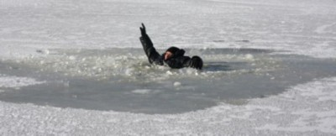

Спасение на водных объектах зимой
Самоспасение:
- Не поддавайтесь панике.
- Не надо барахтаться и наваливаться всем телом на тонкую кромку льда, так как под тяжестью тела он будет обламываться.
- Широко раскиньте руки, чтобы не погрузиться с головой в воду
- Обопритесь локтями об лед и, приведя тело в горизонтальное положение, постарайтесь забросить на лед ту ногу, которая ближе всего к его кромке, поворотом корпуса вытащите вторую ногу и быстро выкатывайтесь на лед.
- Без резких движений отползайте как можно дальше от опасного места в том направлении, откуда пришли;
- Зовите на помощь.
- Удерживая себя на поверхности воды, стараться затрачивать на это минимум физических усилий. (Одна из причин быстрого понижения температуры тела - перемещение прилежащего к телу подогретого им слоя воды и замена его новым, холодным. Кроме того, при движениях нарушается дополнительная изоляция, создаваемая водой, пропитавшей одежду).
- Находясь на плаву, следует голову держать как можно выше над водой. Известно, что более 50% всех теплопотерь организма, а по некоторым данным, даже 75% приходится на ее долю.
- Активно плыть к берегу, плоту или шлюпке, можно, если они находятся на расстоянии, преодоление которого потребует не более 40 мин.
- Добравшись до плавсредства, надо немедленно раздеться, выжать намокшую одежду и снова надеть.
- Если вы оказываете помощь:
- Подходите к полынье очень осторожно, лучше подползти по-пластунски.
- Сообщите пострадавшему криком, что идете ему на помощь, это придаст ему силы, уверенность.
- За 3-4 метра протяните ему веревку, шест, доску, шарф или любое другое подручное средство.
- Подавать пострадавшему руку небезопасно, так как, приближаясь к полынье, вы увеличите нагрузку на лед и не только не поможете, но и сами рискуете провалиться. Первая помощь при утоплении:
- Перенести пострадавшего на безопасное место, согреть.
- Повернуть утонувшего лицом вниз и опустить голову ниже таза.
- Очистить рот от слизи. При появлении рвотного и кашлевого рефлексов - добиться полного удаления воды из дыхательных путей и желудка (нельзя терять время на удаления воды из легких и желудка при отсутствии пульса на сонной артерии).
- При отсутствии пульса на сонной артерии сделать наружный массаж сердца и искусственное дыхание.
- Доставить пострадавшего в медицинское учреждение.

Отогревание пострадавшего:
- Пострадавшего надо укрыть в месте, защищенном от ветра, хорошо укутать в любую имеющуюся одежду, одеяло.
- Если он в сознании, напоить горячим чаем, кофе. Очень эффективны грелки, бутылки, фляги, заполненные горячей водой, или камни, разогретые в пламени костра и завернутые в ткань, их прикладывают к боковым поверхностям грудной клетки, к голове, к паховой области, под мышки.
- Нельзя растирать тело, давать алкоголь, этим можно нанести серьезный вред организму. Так, при растирании охлажденная кровь из периферических сосудов начнет активно поступать к "сердцевине" тела, что приведет к дальнейшему снижению ее температуры.
- Алкоголь же будет оказывать угнетающее действие на центральную нервную систему.
Это надо знать:
Выживание в холодной воде.
- Известно, что организм человека, находящегося в воде, охлаждается, если ее температура ниже 33,3°С. Теплопроводность воды почти в 27 раз больше, чем воздуха, процесс охлаждения идет довольно интенсивно. Например, при температуре воды 22°С человек за 4 мин теряет около 100 калорий, т.е. столько же, сколько на воздухе при той же температуре за час. В результате организм непрерывно теряет тепло, и температура тела, постепенно снижаясь, рано или поздно достигнет критического предела, при котором невозможно дальнейшее существование.
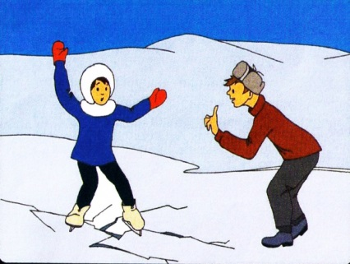
- Скорость снижения температуры тела зависит от физического состояния человека и его индивидуальной устойчивости к низким температурам, теплозащитные свойства одежды на нем, толщина подкожно-жирового слоя.
- Важная роль в активном снижении теплопотерь организма принадлежит сосудосуживающему аппарату, обеспечивающему уменьшение просвета капилляров, проходящих в коже и подкожной клетчатке.
Основные причины смерти человека в холодной воде:
- Переохлаждение, так как тепла, вырабатываемого организмом, недостаточно чтобы возместить теплопотери.
- Смерть может наступить в холодной воде, иногда гораздо раньше, чем наступило переохлаждение, причиной этого может быть своеобразный "холодовый шок", развивающийся иногда в первые 5-15 мин после погружения в воду.
- Нарушение функции дыхания, вызванное массивным раздражением холодовых рецепторов кожи.
- Быстрая потеря тактильной чувствительности. Находясь рядом со спасательной лодкой, терпящий бедствие иногда не может самостоятельно забраться в нее, так как температура кожи пальцев падает до температуры окружающей воды.

